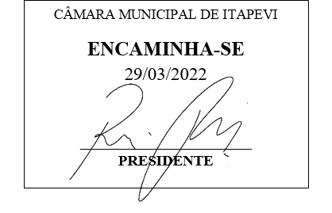 **Indicação Nº 1290/2022**

**Súmula:** Indico ao Poder Executivo, na pessoa do Excelentíssimo Prefeito Sr. Igor Soares Ebert, que oficie junto a Secretaria responsável, da necessidade de Corte de Árvore na Rua Serra de Paracaima, altura do nº412, no Jardim Rosimeire.

**INDICO** à Mesa, após ouvido o Douto Plenário na forma regimental vigente, para que seja oficiado ao Poder Executivo, na pessoa do Exmo. Prefeito Sr. Igor Soares Ebert, junto a Secretaria responsável, da necessidade de Corte de Árvore na Rua Serra de Paracaima, altura do nº 412, Jardim Rosimeire.

**Justificativa**

Senhor Presidente,

Douto Plenário,

A referente indicação se faz necessária devido a várias solicitações dos moradores a esse legislador, em virtude da situação de perigo em que se encontra a árvore (foto em anexo), pois devido às fortes chuvas a árvore na iminência de cair, o que pode acarretar acidentes graves aos moradores.

Portanto, retirada da árvore é de extrema importância e urgência, para preservar a segurança dos munícipes que ali residem.

Conto com o apoio dos nobres pares e aproveito para renovar meus protestos de estima e consideração.

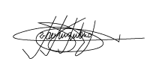Sala das Sessões Bemvindo Moreira Nery, 24 de março de 2022.

Marcelo Aparecido Antônio

Vereador “Marcelo Alemar”

PODEMOS

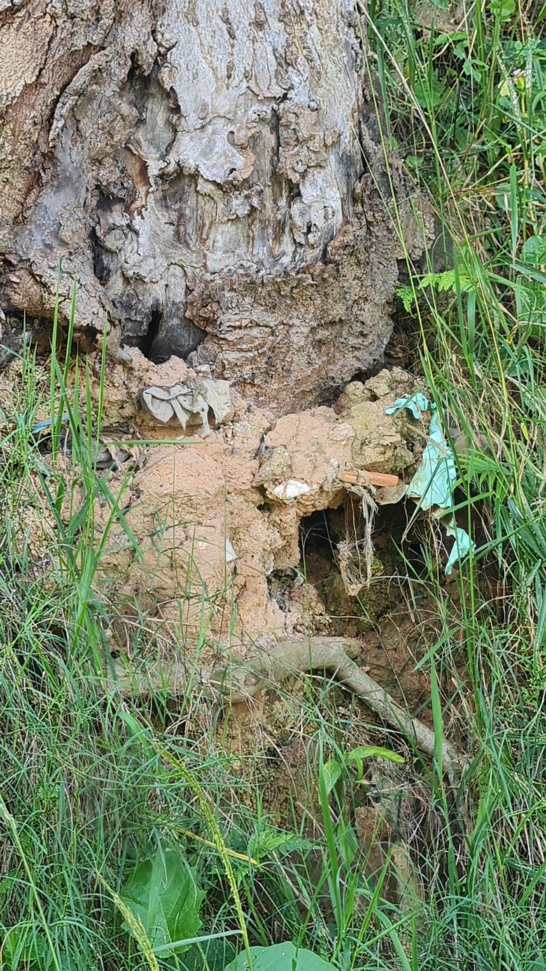**ANEXO**

